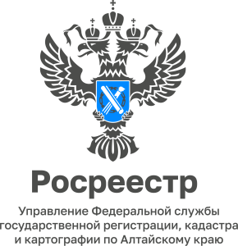
ПРЕСС-РЕЛИЗ
13.09.2022

Около двухсот земельных участков зарегистрировал алтайский Росреестр
за время реализации «гаражной амнистии»

За время «гаражной амнистии» жители Алтайского края оформили 365 прав на объекты гаражного назначения и 169 земельных участков. Об этом сообщил руководитель Управления Росреестра по Алтайскому краю Юрий Калашников. Активнее всего регистрируют права на территории г. Рубцовск. Также права собственности на гаражи были оформлены на территории городов края в Барнауле, Бийске, Алейске, Камне-на-Оби, Славгороде и Белокурихе.
Руководитель регионального Росреестра напомнил, что «Закон о «гаражной амнистии» вступил в силу год назад - 1 сентября 2021 года. Благодаря этому жители Алтайского края могут бесплатно оформить в собственность не только гаражи, но и расположенные под ними земельные участки. Сделать это можно по упрощённой схеме в течение пяти лет - до 1 сентября 2026 года.

Об Управлении Росреестра по Алтайскому краю
Управление Федеральной службы государственной регистрации, кадастра и картографии по Алтайскому краю (Управление Росреестра по Алтайскому краю) является территориальным органом Федеральной службы государственной регистрации, кадастра и картографии (Росреестр), осуществляющим функции по государственной регистрации прав на недвижимое имущество и сделок с ним, по оказанию государственных услуг в сфере осуществления государственного кадастрового учета недвижимого имущества, землеустройства, государственного мониторинга земель, государственной кадастровой оценке, геодезии и картографии. Выполняет функции по организации единой системы государственного кадастрового учета и государственной регистрации прав на недвижимое имущество, инфраструктуры пространственных данных РФ. Ведомство осуществляет федеральный государственный надзор в области геодезии и картографии, государственный земельный надзор, государственный надзор за деятельностью саморегулируемых организаций кадастровых инженеров, оценщиков и арбитражных управляющих. Подведомственное учреждение Управления - филиал ФГБУ «ФКП Росреестра» по Алтайскому краю. Руководитель Управления, главный регистратор Алтайского края - Юрий Викторович Калашников.
Контакты для СМИ
Пресс-служба Управления Росреестра по Алтайскому краю
Рыбальченко Елена +7 (3852) 29 17 33, 8 913 085 82 12
Корниенко Оксана +7 (3852) 29 17 44, 8 905 925 95 20
22press_rosreestr@mail.ru
www.rosreestr.gov.ru
656002, Барнаул, ул. Советская, д. 16

